**Лабораторная работа №13**

Разработайте свою собственную форму для работы со справочником (на основании произвольных общих форм, а **не формы справочника**). Тип данных у реквизитов формы не должен ссылаться на справочник (все данные получать с помощью кода).

Форма должна включать:

1. Возможность ввода всех данных, которые будут содержаться в справочнике. Создание нового элемента (напр. Нового сотрудника), редактирование уже существующего сотрудника. Удаление элемента.
2. Возможность поиска по существующим элементам справочника с помощью одного из реквизитов (напр. Поиск сотрудника по фамилии). В случае неудачи, пользователю показывает соответствующие ошибки.

Дополнительно (+ оценка):

Форма должна уметь работать с любым справочником

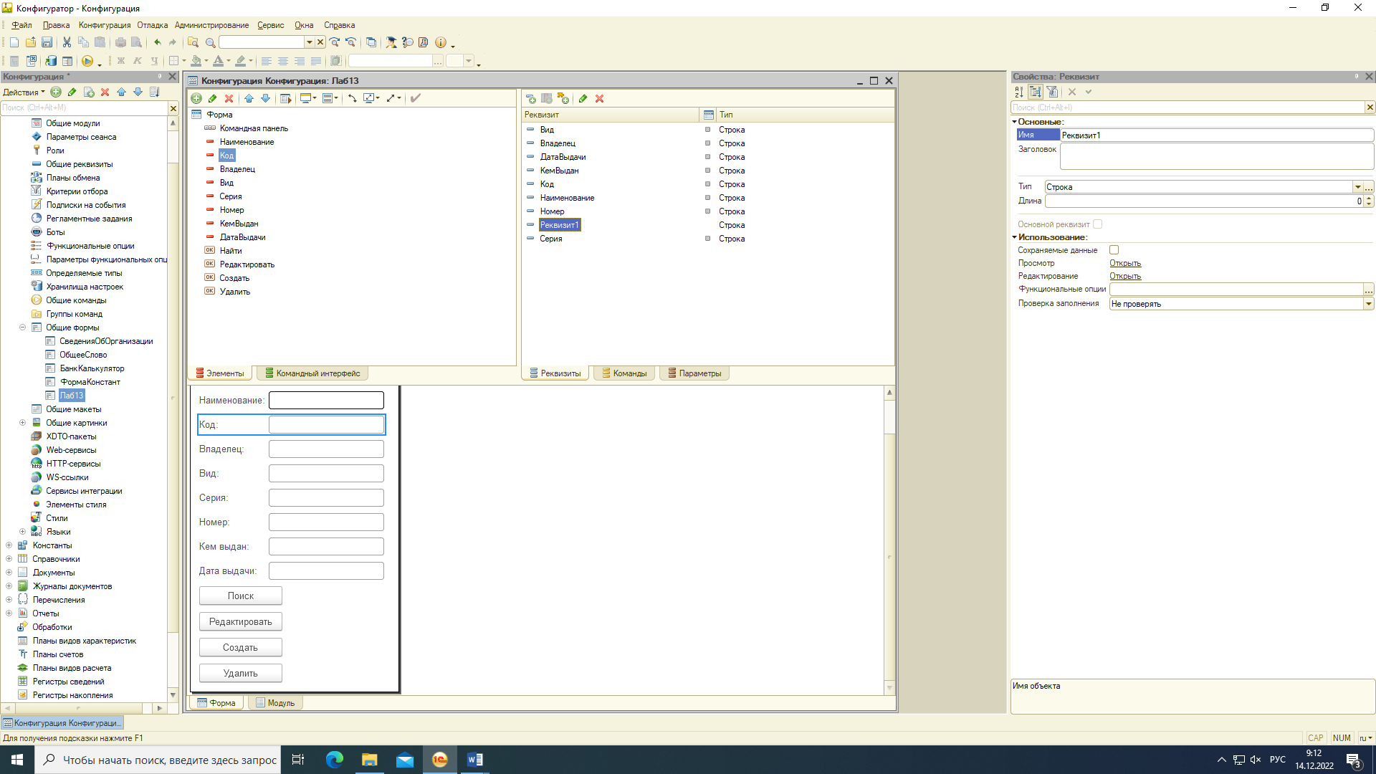

**Код**

&НаСервере

Функция ПоискНаСервере(Наименование)

Найти = Справочники.ДокументыСотрудников.НайтиПоНаименованию(Наименование);

Если Найти <> Справочники.ДокументыСотрудников.ПустаяСсылка() Тогда

Результат = Новый Структура("Наименование, Код , Владелец , Вид , Серия , Номер, КемВыдан, ДатаВыдачи");

Результат.Вставить("Наименование", Найти.Наименование);

Результат.Вставить("Код", Найти.Код);

Результат.Вставить("Владелец", Найти.Владелец);

Результат.Вставить("Вид", Найти.Вид);

Результат.Вставить("Серия", Найти.Серия);

Результат.Вставить("Номер", Найти.Номер);

Результат.Вставить("КемВыдан", Найти.КемВыдан);

Результат.Вставить("ДатаВыдачи", Найти.ДатаВыдачи);

Возврат Результат;

Иначе

Возврат 0;

КонецЕсли;

КонецФункции

&НаКлиенте

Процедура Поиск(Команда)

Если ПоискНаСервере(Наименование) <> 0 Тогда

Результат = ПоискНаСервере(Наименование);

Наименование = Результат.Наименование;

Код = Результат.Код;

Владелец = Результат.Владелец;

Вид = Результат.Вид;

Серия = Результат.Серия;

Номер = Результат.Номер;

КемВыдан = Результат.КемВыдан;

ДатаВыдачи = Результат.ДатаВыдачи;

Иначе

Сообщить("Документа нет в справочнике");

КонецЕсли;

КонецПроцедуры

&НаСервере

Процедура РедактироватьНаСервере(Результат)

НайтиВид = Справочники.ВидыДокументов.НайтиПоНаименованию(Результат.Вид);

НайтиСотр = Справочники.Сотрудники.НайтиПоНаименованию(Результат.Владелец);

Найти = Справочники.ДокументыСотрудников.НайтиПоНаименованию(Наименование);

Если Найти.Наименование = Результат.Наименование Тогда

Объект = Найти.ПолучитьОбъект();

Объект.Наименование = Результат.Наименование;

Объект.Код = Результат.Код;

Объект.Владелец = НайтиСотр;

Объект.Вид = НайтиВид;

Объект.Серия = Результат.Серия;

Объект.Номер = Результат.Номер;

Объект.КемВыдан = Результат.КемВыдан;

Объект.ДатаВыдачи = Результат.ДатаВыдачи;

Объект.Записать();

КонецЕсли;

КонецПроцедуры

&НаКлиенте

Процедура Редактировать(Команда)

Результат = Новый Структура("Наименование, Код , Владелец , Вид , Серия , Номер, КемВыдан, ДатаВыдачи");

Результат.Вставить("Наименование", Наименование);

Результат.Вставить("Код", Код);

Результат.Вставить("Владелец", Владелец);

Результат.Вставить("Вид", Вид);

Результат.Вставить("Серия", Серия);

Результат.Вставить("Номер", Номер);

Результат.Вставить("КемВыдан", КемВыдан);

Результат.Вставить("ДатаВыдачи", ДатаВыдачи);

РедактироватьНаСервере(Результат);

КонецПроцедуры

&НаСервере

Процедура СоздатьНаСервере(Результат)

НайтиВид = Справочники.ВидыДокументов.НайтиПоНаименованию(Результат.Вид);

НайтиСотр = Справочники.Сотрудники.НайтиПоНаименованию(Результат.Владелец);

Элемент = Справочники.ДокументыСотрудников.СоздатьЭлемент();

Элемент.Наименование = Результат.Наименование;

Элемент.Код = Результат.Код;

Элемент.Владелец = НайтиСотр;

Элемент.Вид = НайтиВид;

Элемент.Серия = Результат.Серия;

Элемент.Номер = Результат.Номер;

Элемент.КемВыдан = Результат.КемВыдан;

Элемент.ДатаВыдачи = Результат.ДатаВыдачи;

Элемент.Записать();

КонецПроцедуры

&НаКлиенте

Процедура Создать(Команда)

Результат = Новый Структура("Наименование, Код , Владелец , Вид , Серия , Номер, КемВыдан, ДатаВыдачи");

Результат.Вставить("Наименование", Наименование);

Результат.Вставить("Код", Код);

Результат.Вставить("Владелец", Владелец);

Результат.Вставить("Вид", Вид);

Результат.Вставить("Серия", Серия);

Результат.Вставить("Номер", Номер);

Результат.Вставить("КемВыдан", КемВыдан);

Результат.Вставить("ДатаВыдачи", ДатаВыдачи);

СоздатьНаСервере(Результат);

КонецПроцедуры

&НаСервере

Процедура УдалитьНаСервере(Наименование)

Объект = Справочники.ДокументыСотрудников.НайтиПоНаименованию(Наименование).ПолучитьОбъект();

Объект.Удалить();

КонецПроцедуры

&НаКлиенте

Процедура Удалить(Команда)

УдалитьНаСервере(Наименование);

КонецПроцедуры

**Заполнение формы**

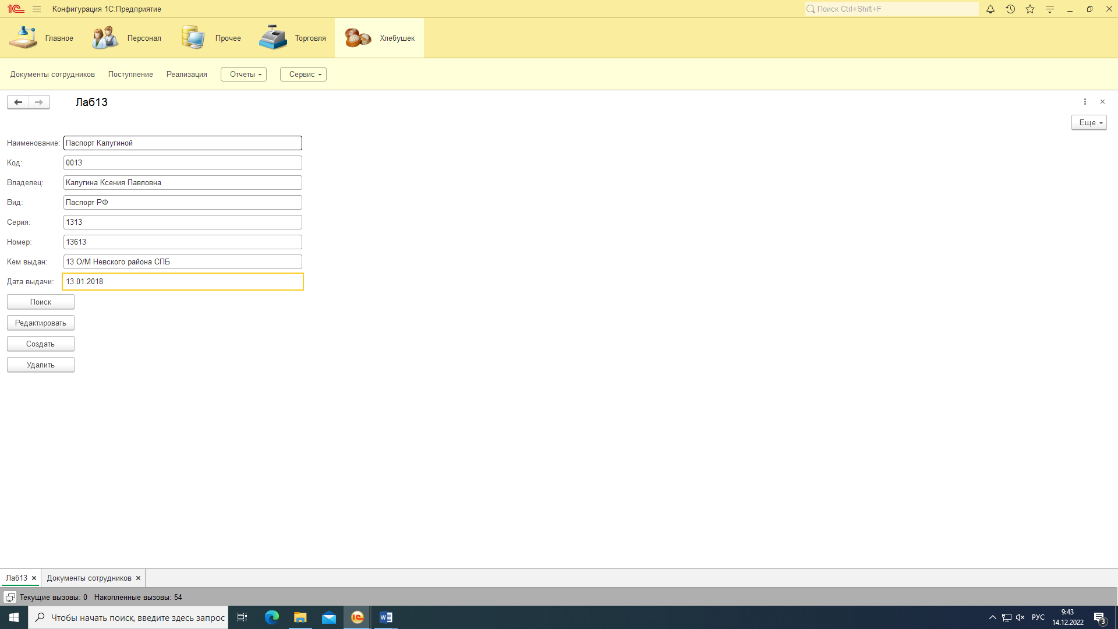

**Поиск**

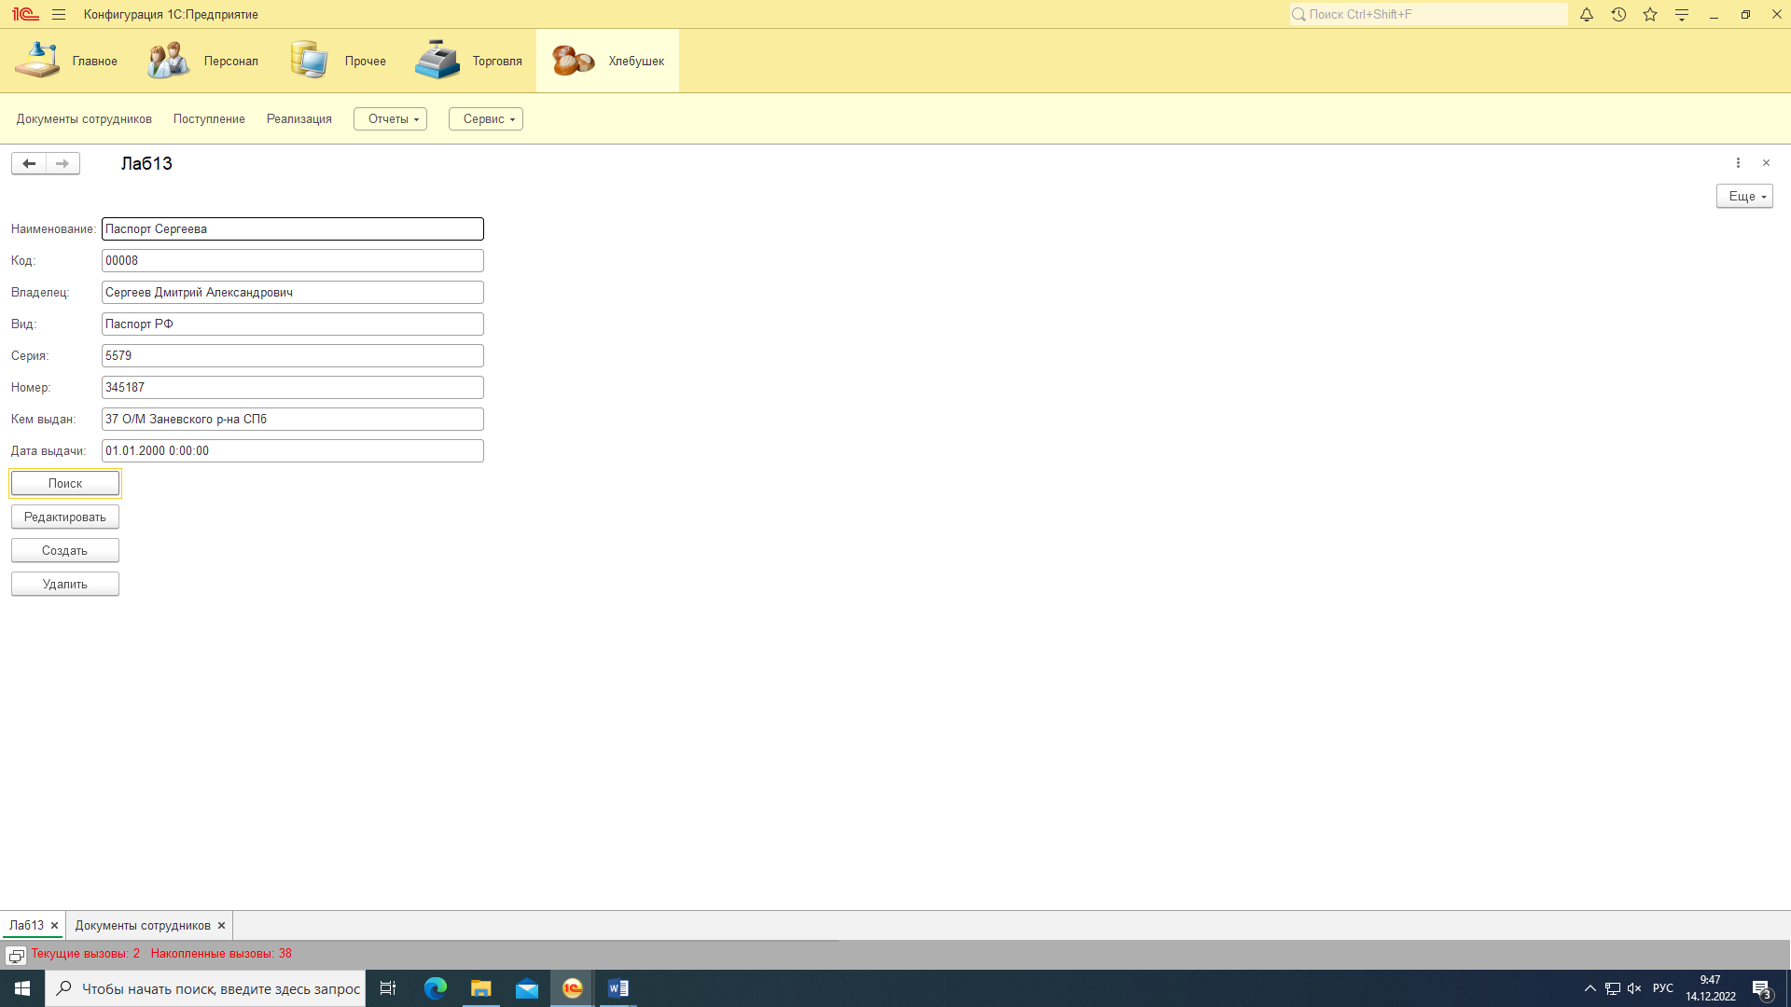

**Ошибка ввода наименования**

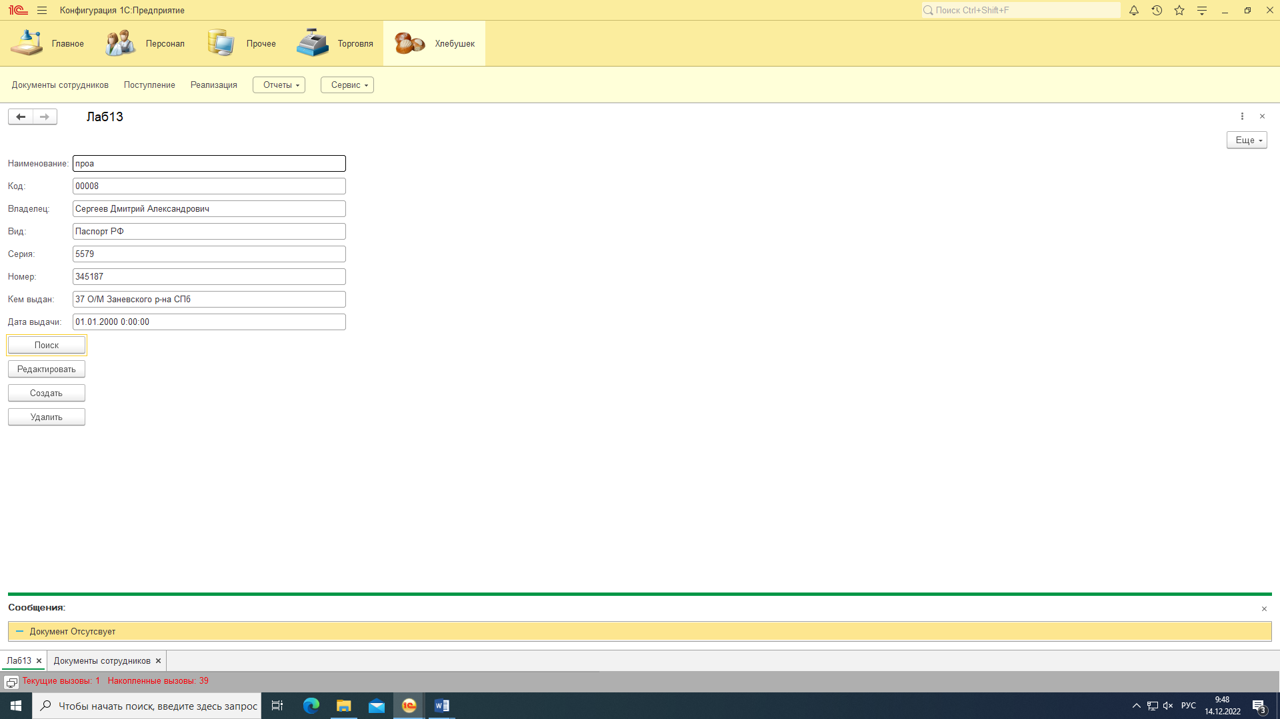

**Создание**

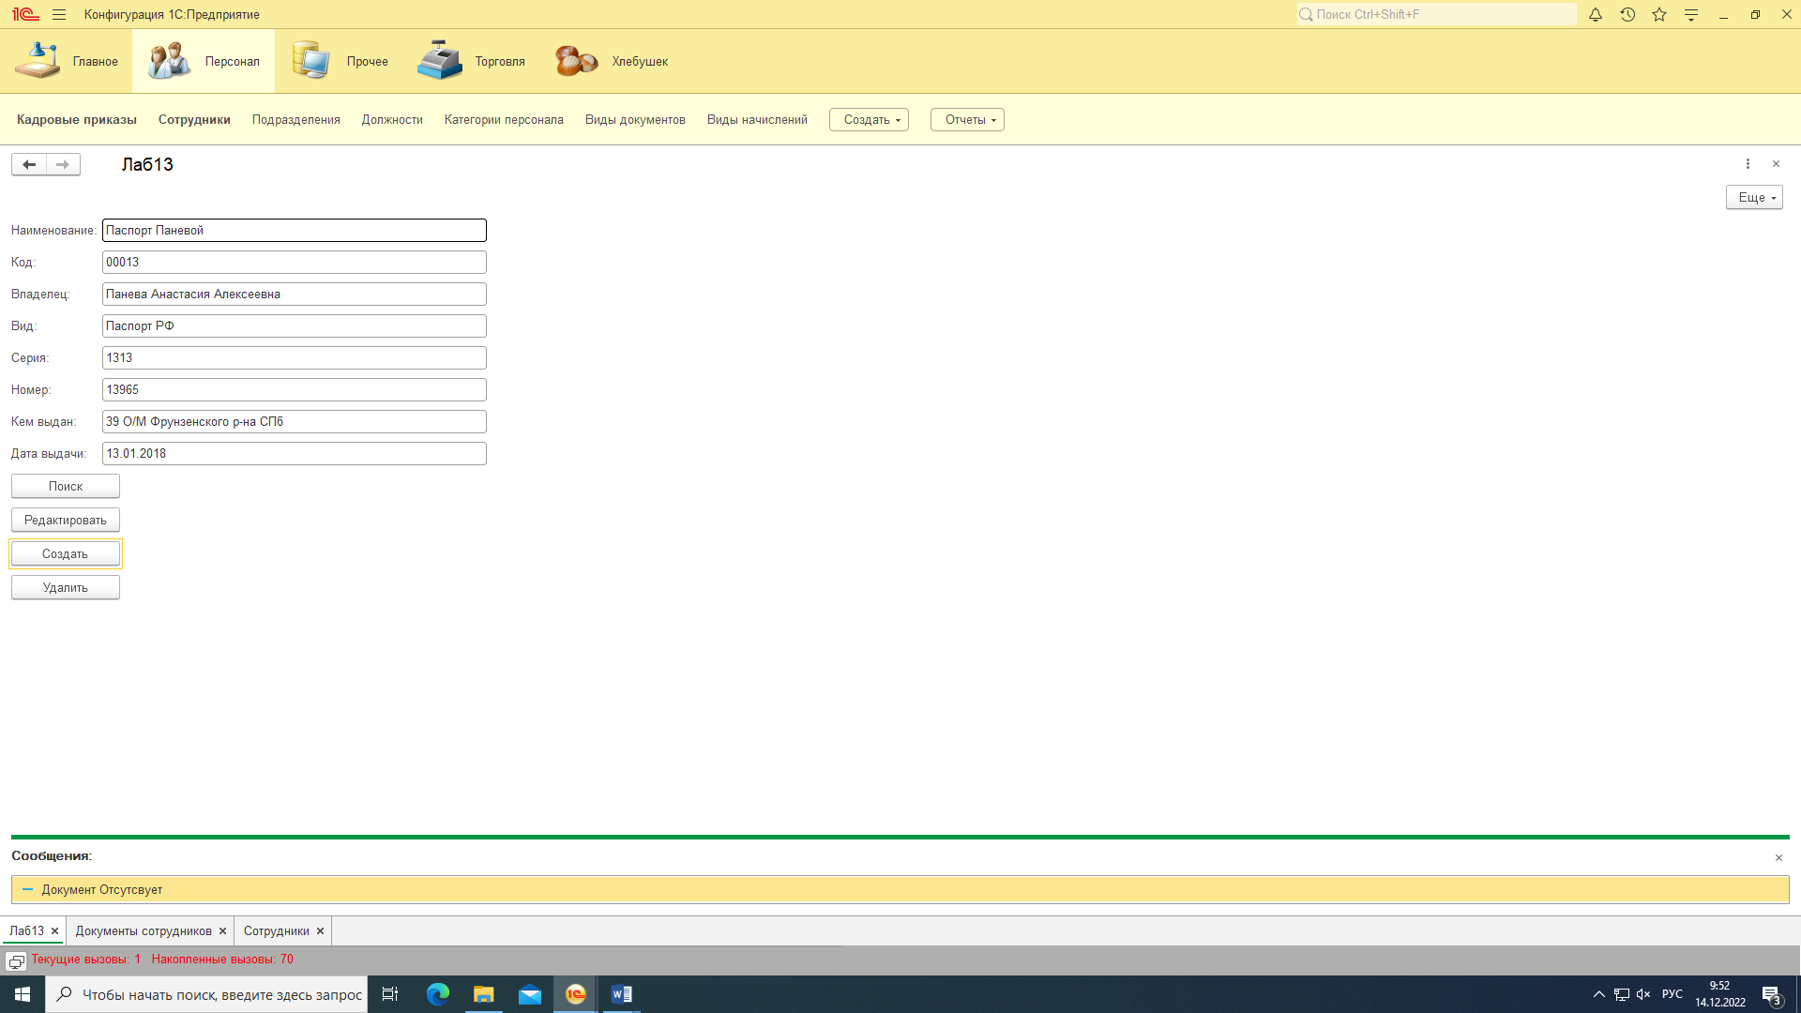

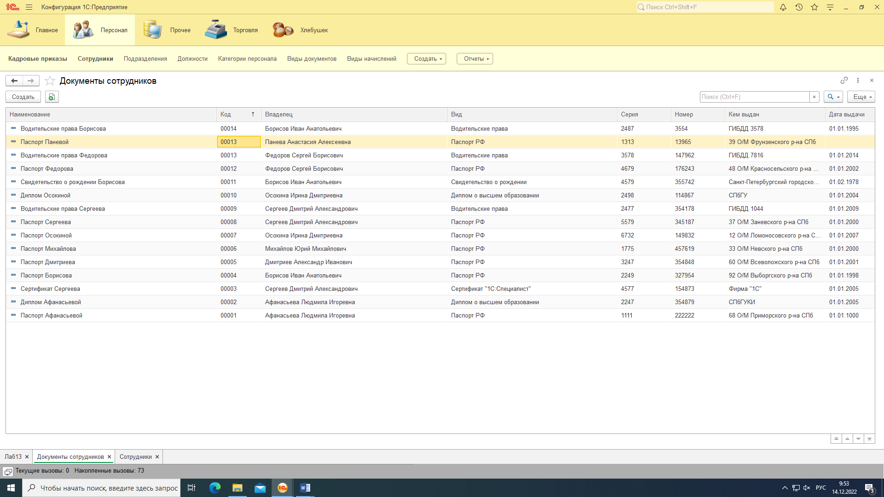

Редактирование

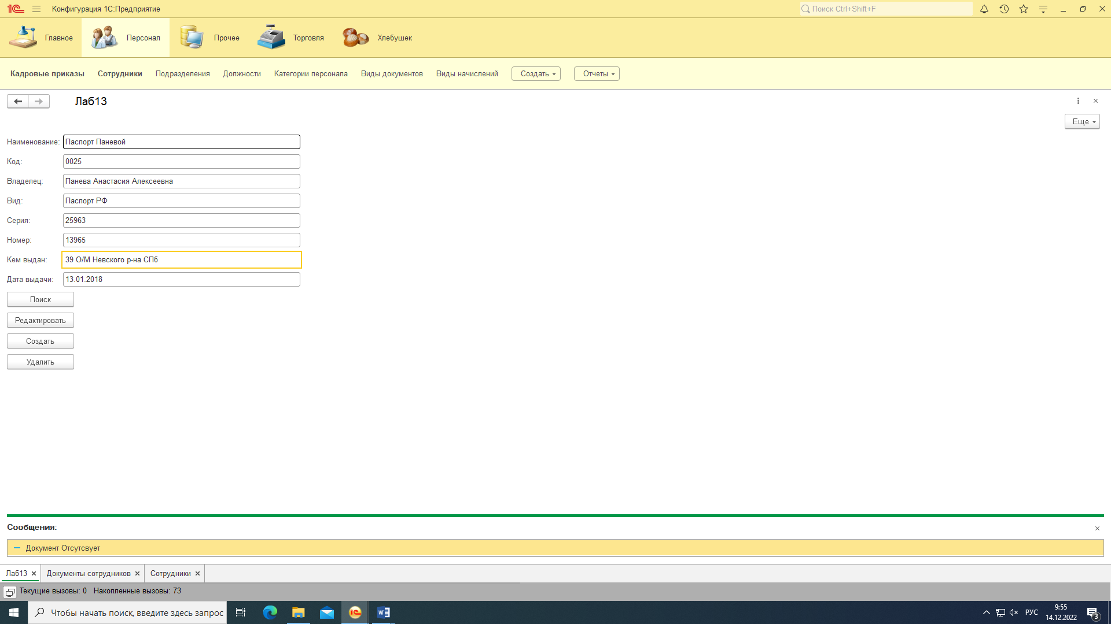

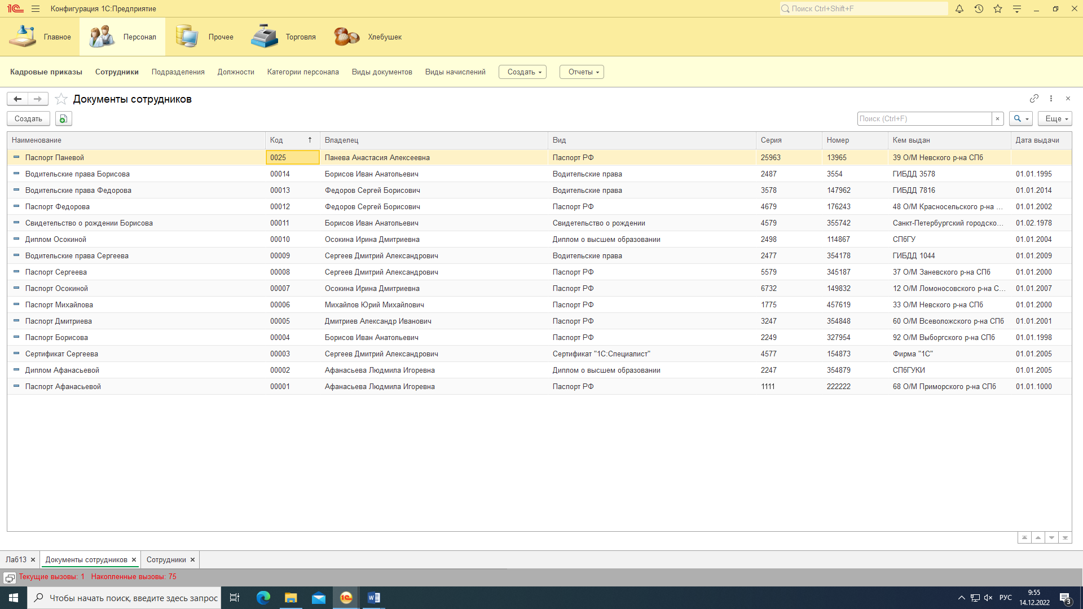

Удаление

